数据竞争力

杨宝明 博士 上海鲁班企业管理咨询有限公司首席顾问
为什么众多大型民营建企一直沿用项目承包制管理模式？为什么越来越多大型国有建企采用双包模式？为什么众多建企风险管理能力弱？……这些企业现象均与企业数据能力有关。
竞争焦点
中国建筑业当前市场格局是264家特级企业，6000余家一级企业，高资质企业数量近年快速增加，数量过多形成强烈甚至恶性竞争。从上世纪90年代初的定额计价还要补贴，到现在低于成本报价才能中标，竞争愈加激烈。建筑业经过30年的高速发展和市场化进程，从国企一技独大到现在的央企、地方国企、民企各有千秋的相对均衡胶着状态，各类企业都已具备了相当的竞争资源，如关系资源、技术资源、资金资源。原先国有大型建企独具的技术、人才、资金实力，目前大型民营建企也具备了。民营建企最有爆发力的项目经理激励机制当今也已碰到天花板。产业竞争的焦点近期已聚焦到内部成本能力上，即价格竞争力已成竞争关键因素。
如何提升价格竞争力，已成为提升当前建企管理能力的重要课题，各建企必须加以认真研究。理论研究和实证表明，成本能力（价格竞争力）很大一部分来源于建企的数据能力，数据能力在获取业务合同和内部赢利能力上起到关键作用。
数据类型
建企项目和企业管理面对的数据可分为两大类，即基础数据和过程数据。基础数据是在管理中和流程关系不大的数据，不因施工方案、管理模式变化而变化，如工程实物量、各生产要素（人材机）价格、企业消耗量（企业定额）等项。工程实物量决定于施工图纸；各生产要素价格，由市场客观行情确定；企业消耗量指标也相对固定不变。而费用收支、物资采购、出入库等数据都会在生产过程中因施工方案、管理流程和合作单位的变化而变化，因此是过程数据。
两类数据种类都很多，但两类数据中都有极为关键的核心数据。基础数据中最为关键的是实物量、生产要素价格、消耗量指标和造价（预算成本）四项；过程数据中最核心的是资金和各种资源进出、消耗过程数据。这些核心数据决定了项目和企业的业务竞争力、成本控制和盈利水平。哪个企业对这些数据的获取和计算处理能力强，业务竞争力、成本能力和赢利能力就强。
建企数据困境
建企面临的数据管理有如下特点：
一是建筑产品单一性决定数据的不标准，一个产品一套数据体系，大幅增加了建筑业管理难度。
二是每一个产品数据都是海量，一个工程由无数个构件、管件与设备组成，要管理到细节，这比制造业一个产品的数据要庞大很多倍数。
正因上述两个特点，使建企对获取掌控项目上的数据有相当大的难度。随着建企项目数量和业务区域的扩展，没有强大的数据支撑系统，面对企业数据海洋，只能望“洋”兴叹，导致当前建企有很多采用项目承包制来解决数据难题，通过激励机制和责任下移来缓解数据能力不足的问题。由于项目承包制是一种内包，与当下制造业流行的外包大不相同，并不卸脱企业法律责任和所有风险（质量、安全、资金、品牌），因此这不是终极的企业管理解决方案，而是一种低层次、初级和不得已的管理模式，可持续性存在严重问题。
建企面对两大类数据即项目基础数据和过程数据，其中基础数据获取和掌控更为困难。基础数据量更大，计算难度也大，并需要进行实时动态分析供各条线管控所需。过程数据（最重要的是财务收支、物资进出）相对容易些，数据量小，计算容易，支撑工具（ERP的财务、物资模块）较为成熟，容易应用。而项目基础数据支撑系统建设，业内还刚刚起步，鲁班软件是当前项目基础数据整体解决方案领先供应商。项目基础数据所需的支撑系统技术含量高，系统研发困难，用户掌握应用也较困难（如计量软件），但又都是建企可持续发展不可或缺的。核心的企业级项目基础数据支撑系统可用下图诠释。
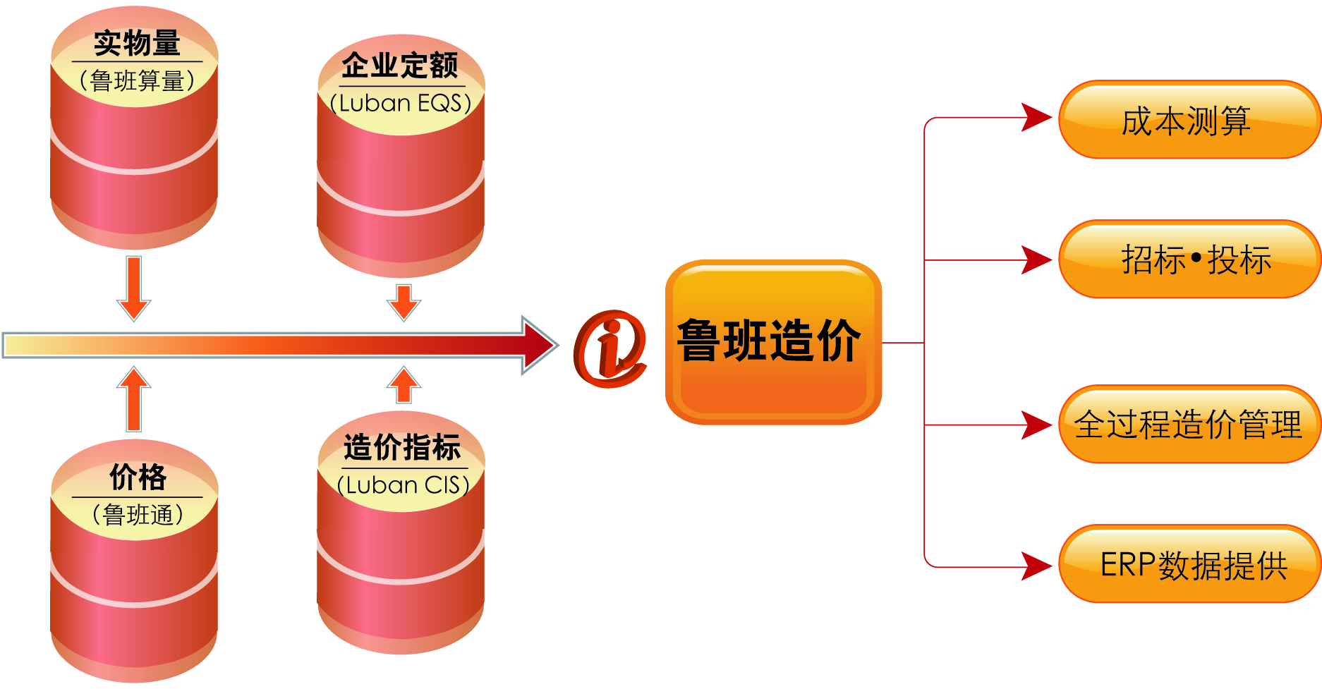
围绕工程造价成本的动态分析，建企企业级强大的实物量、价格信息、消耗量指标（造价指标）与造价数据库，为各项目各条线提供实时动态基础数据支撑。
得数据者得天下
随着建筑业市场化的进展，特级建企间的关系、资金、技术资源差距很小，数据竞争力就将成为非常核心的竞争力了，“得数据者得天下”的说法并不为过。
建企数据竞争力从以下几个方面体现出来：
一是投标竞争力。在四大基础数据库的支撑下，建企将比同行更快更准报价，可以参与更多的业务机会竞争。成本测算更准，中标概率也将因此大幅提升。
二是价格竞争力。价格竞争力靠赢利能力大幅提升来支撑，赢利能力来源于开源和节流二方面的能力。若有强大的基础数据库支撑将有极大的能力提升，能做到最大的结算利润和最好的成本管控。
做到最大结算利润一方面体现在最佳的投标报价策略，另一方面是做到应收尽收，减少差、错、漏，当前由这两方面形成的建企收益因粗放操作导致的丢失是相当严重的，高于5%并不稀奇。
成本管控大的方向在于利用基础数据精细化计划，控制飞单、损耗，实行限额领料等项。
三是风险管控能力。有强大的项目基础数据获取能力，风险控制能力即可大增。亏本风险、资金风险控制不再困难。管控难度在于如何做到信息对称，决策执行并不难，提升企业级项目数据获取能力，风险管控就容易了。
四是项目生产力提升。项目生产力提升的两大难点：一是海量的数据创建、管理与共享困难，二是各条线各单位协同困难。基础数据解决方案特别是BIM技术为这二个问题的解决提供了强大的技术支撑。
如何建立数据竞争力
建企建立数据竞争力的过程也就是建企信息化的过程。当前随着特级资质信息标准的实施，264家特级资质企业进行了一轮ERP建设高潮，在提升竞争力方面效果却不明显。据中施企协的调查，最后有95%以上企业仅为通过特级资质审核而做，而非为提升企业管理，完全走向了主管部门愿望的反面。主要问题是信息化路径不太合理，就像一个工程建设应先地下后地上，先基础后框架结构，再屋顶。建企先上ERP即先做了个空中楼阁，没有项目基础数据的信息化、自动化、智能化支撑，ERP成了无源之水、空中楼阁，作用仅能起到知道花了多少钱，而不能知道该花多少钱，在建企的项目和企业级管理中“知道该花多少钱”的能力更为重要，因此当前ERP创造的价值还不够大，竞争力提升不多。
因此核心基础数据的企业级实物量统计分析系统、价格信息系统、消耗量指标系统和全过程造价分析系统应尽快着力建设。这些系统实施也需要较长时间，时不我待。
发表于《建筑时报》

